所沢市立プロペラ様 建物外観
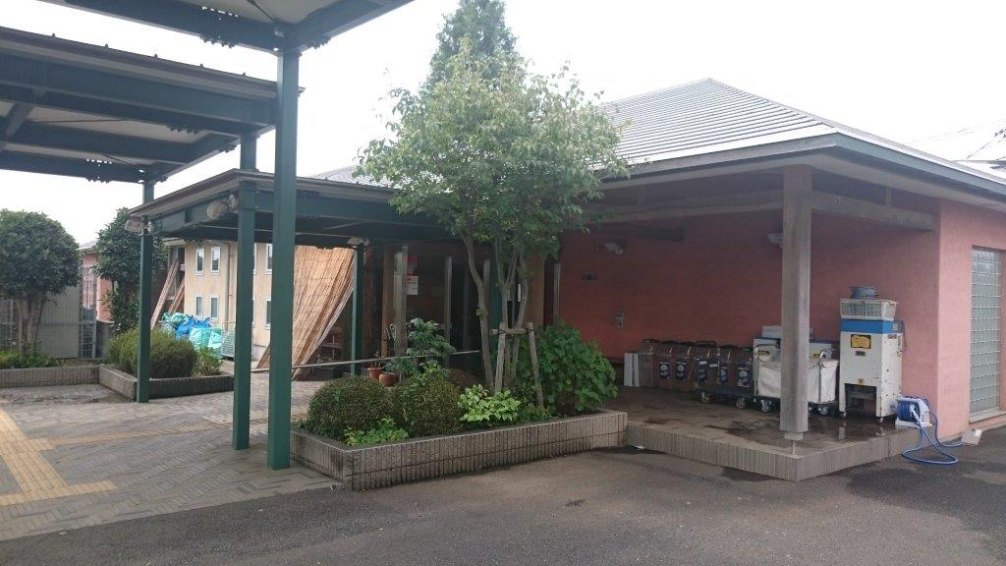

風除室 内側自動ドア 外観
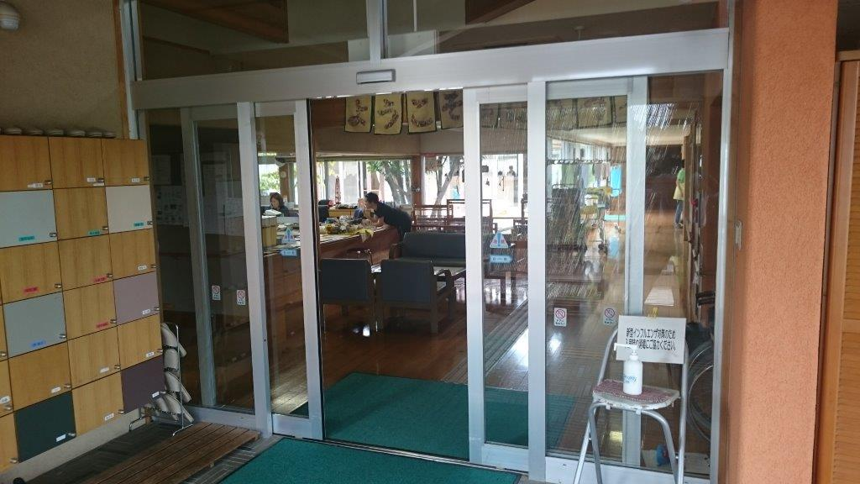

風除室 内側自動ドア 内観
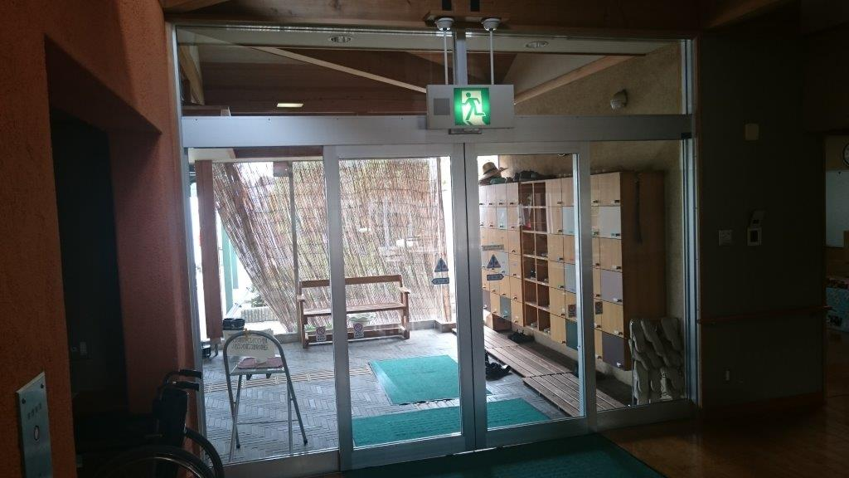

風除室 内側自動ドア 内観
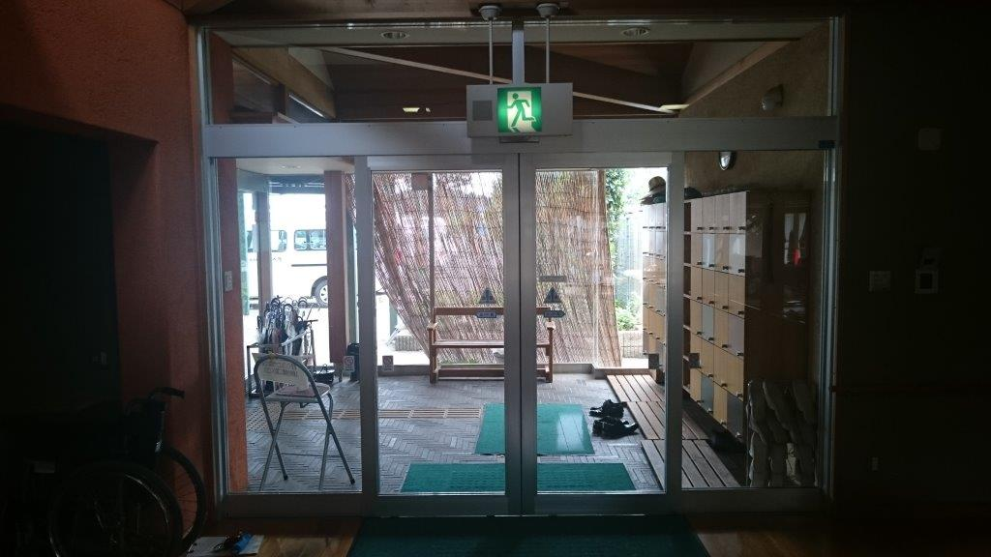

風除室 内側自動ドア 内観 テンキーなど
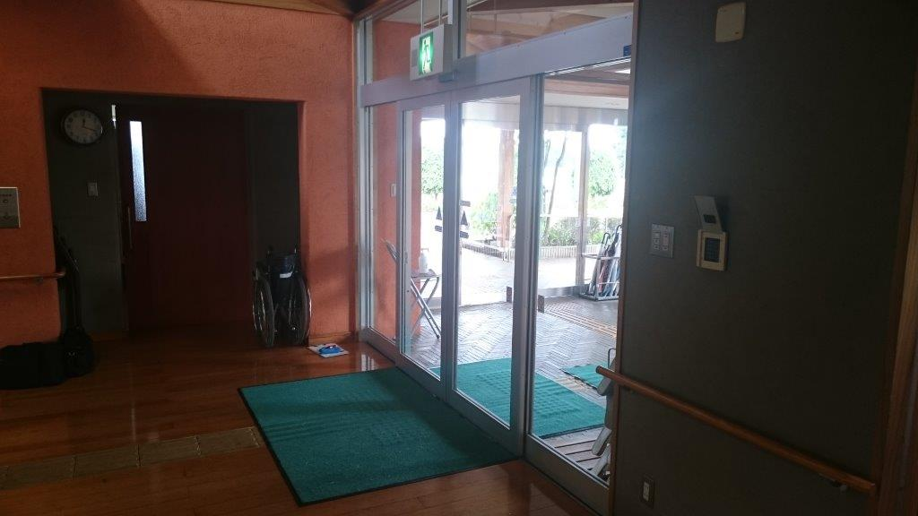

テンキースイッチ
